Direction du Commerce Batna
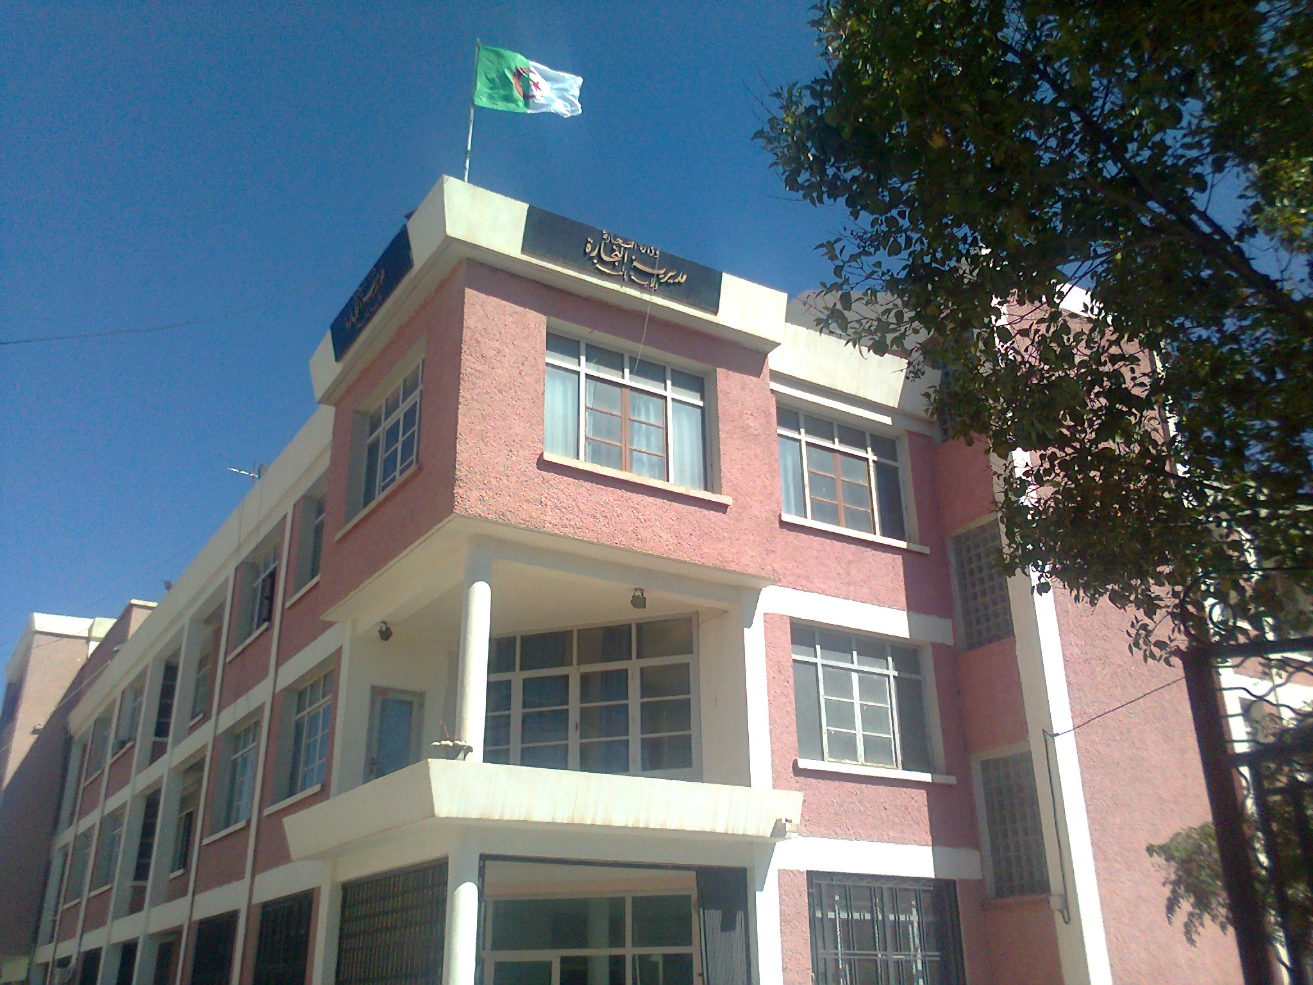
Bilan des activités des services de la direction du commerce durant le mois de JUIN 2016
Nombre de Brigades | 80
Nombre d’Interventions | 3753
Nombre d’Infractions | 970
Nombre de Procès-Verbaux | 956
Nombre de Fermetures Administratives | 71
Nombre d’Echantillons prélevés | 28
Quantité de Produits Saisies (Tonnes) | 1,11190
Principaux Produits Saisies | Produits Alimentaires, cosmetiques,droguerie............
Valeur de la Saisie (DA) | 14.431.366,00
Montant de Défaut de Facture (DA) | 113.270.504,58
Montant de Prix Illicite (DA) | 12.500,00
Montant de Factures Fictives | 2.648.309,89
Montant de Factures non conformes | 1.978.470,00

Principales Infractions
Contrôle de la Qualité et de la Répression des Fraudes | Contrôles des pratiques Commerciales
*Manque d’’hygiène  *Produits non Conformes  * Manque d’Etiquetage | *Défaut d’affichage des prix  *Défaut de facturation  *D.R.C  *Activité commerciale sédentaire sans local.

Bilan des Brigades Mixtes
 | Commerce – Services Vétérinaires | Commerce –Impôts - Douanes
Nombre d’Interventions | 18 | 08
Nombre d’Infractions | 04 | 03
Nombre de Procès-Verbaux | 04 | 03
Nombre de Fermetures Administratives | / | /
Nombre d’Echantillons prélevés | 08 | /
Montant de Défaut de Facture (DA) | / | 98.021.083,69
Montant de Factures Fictives | / | 2.648.309,89
Montant des Factures non Conformes | / | /
Principaux Produits Saisies | Viandes | /
Quantité de Produits Saisies (Tonnes) | 0,092 | /
Valeur de la Saisie (DA) | 18.400,00 | /

